**ESTIMADAS FAMILIAS**

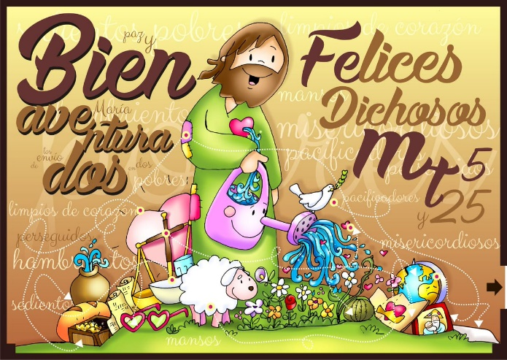Comenzamos un nuevo mes, y con NOVIEMBRE se van acercando los tiempos de dar respuestas concretas a nuestros compromisos y tareas diarias. El Evangelio del domingo nos permite y nos ayuda a descubrir el rostro de Jesús a través de las bienaventuranzas... En la imagen que les compartimos, Jesús tiene entre sus manos una regadera que está completa de agua que sale de su corazón, regando a todos, por lo tanto, no queda vacía nunca, siempre está llena. En manos de Jesús, nosotros somos como la regadera cuando nos sentimos **dichosos, felices o bienaventurados** de estar unidos al Hijo de Dios. Cuando nos sentimos colmados de su presencia en nuestras vidas, no podemos ocultarlo y lo damos a conocer a través de nuestras acciones, palabras y gestos.

En la situación que hoy nos toca vivir: **¿cómo ser dichosos, felices o bienaventurados?** Y la respuesta está en descubrir la vida a nuestro alrededor, en los momentos compartidos con nuestros seres queridos, en la sonrisa de sus hijos, en la felicidad de ellos… Para nosotros como **Escuela**, nuestra dicha está en el acompañamiento para que nuestros estudiantes alcancen la plenitud en el desarrollo de sus habilidades y potencialidades. ¿Cómo lograrlo? A través del acompañamiento de las **Familias,** quees y seguirá siendo fundamental en estos momentos. Porque es allí en el entorno familiar, donde se cobija y se crece, y se hace efectiva la propuesta semanal de las actividades de aprendizaje planificadas por sus docentes, y en compañía de tantos adultos que se dedican y se ocupan de estar junto a nuestros estudiantes atendiendo a las particularidades de cada uno de ellos.

Dice el Papa Francisco que “la armonía de un corazón que crece y que nosotros acompañamos en este camino educativo es el que hay que lograr… Al fomentar el aprendizaje de la cabeza, del corazón y de las manos, la educación intelectual y socioemocional, la transmisión de los valores y las virtudes individuales y sociales, la enseñanza de una ciudadanía comprometida y solidaria con la justicia, y al impartir las habilidades y el conocimiento que forman a los jóvenes para el mundo del trabajo y la sociedad, las familias, las escuelas y las instituciones se convierten en vehículos esenciales para el empoderamiento de la próxima generación“.

Seguimos sosteniendo los vínculos entre la Escuela y la Familia a través de los canales de comunicación que están en uso:

* Grupo de WhatsApp vigente desde el comienzo de la cuarentena.
* Correo Electrónico de la docente de grado.
* Correo electrónico de los profesores de materias especiales.
* Para consultas a Directivos y Secretaría del Nivel Primario: el correo electrónico: [consultasprimariaces@gmail.com](mailto:consultasprimariaces@gmail.com)



**EN ESTA 31ª. SEMANA DEBEN ENVIAR EVIDENCIAS SOLICITADAS EN:**

**LENGUA, CIENCIAS NATURALES Y TECNOLOGÍA.**

***“Viva el Espíritu Santo en nuestros corazones y en los corazones de todas las personas”***

***EQUIPO DIRECTIVO NIVEL PRIMARIO***

**ESPACIO CURRICULAR: LENGUA Y LITERATURA**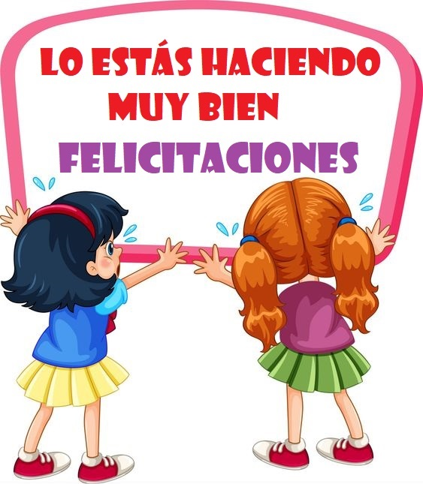

**Continuamos con verbos:**

1. **Completa el siguiente cuadro teniendo en cuenta cada accidente verbal.**

**(Puedes guiarte de la página 172 del libro)**

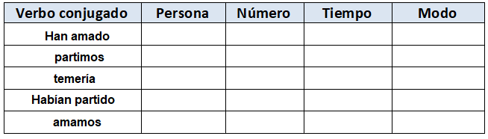

**2) Completa el cuadro con las conjugaciones correctas.**

**(Recuerda ir primero por la persona, número y tiempo, todos son del Modo Indicativo)**

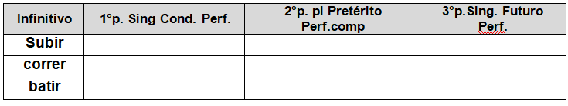

**A partir de todo lo trabajado hasta el momento, te proponemos enviar a la casilla de mail correspondiente de tus docentes la resolución de la actividad 2**

**Seño Ceci:** [**docentes2ciclo.tarde@gmail.com**](mailto:docentes2ciclo.tarde@gmail.com)

**Seño Norma:** [**tareasytrabajosmate@gmail.com**](mailto:tareasytrabajosmate@gmail.com)

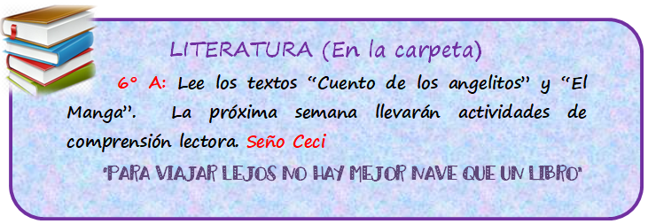

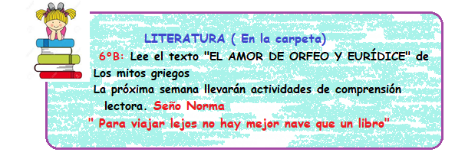

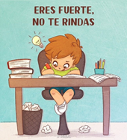**ESPACIO CURRICULAR: MATEMÁTICA**

**Chicos/as:** En esta ocasión vamos a continuar repasando lo visto el año pasado sobre: múltiplos, divisores y criterios de divisibilidad. Recuerden consultar todas sus dudas con sus docentes.

1. Los años bisiestos tienen 366 días y ocurren cada 4 años, por lo cual son múltiplos de 4.

**a) Rodea los años bisiestos:**

**1982 1960 2002 1976 2014 1852 2016 1998 2012 1950**

2. En un cumpleaños, hay 60 globos para repartir entre los chicos que asistieron. **Marca con una X** la cantidad de chicos entre los que puede repartir exactamente los globos.

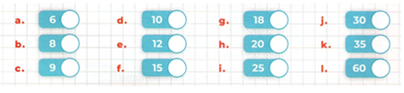

**PARA RECORDAR:**

**Los criterios de divisibilidad** permiten saber si un número es divisible por otro sin tener que hacer una división o una multiplicación.

* Completa estas reglas y busca dos ejemplos para cada una.

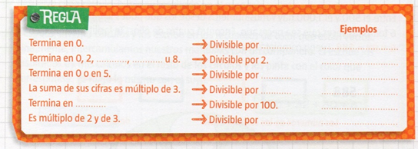

3. **Escribe tres números de cuatro cifras distintas que cumplan con cada condición.**

a) Múltiplo de 3, pero no de 4:

b) Divisible por 4, pero no por 5:

c) Múltiplo de 3 y de 5:

d) Divisible por 9 y por 2:

----------------------------------------------------------------------------------------------------

**ESPACIO CURRICULAR: CIENCIAS SOCIALES**

**Unidad 5: Los derechos como base en la democracia**

**En una hoja de color (cartulina) escribimos los temas como a continuación se detallan: Sería la carátula de la unidad n° 5**

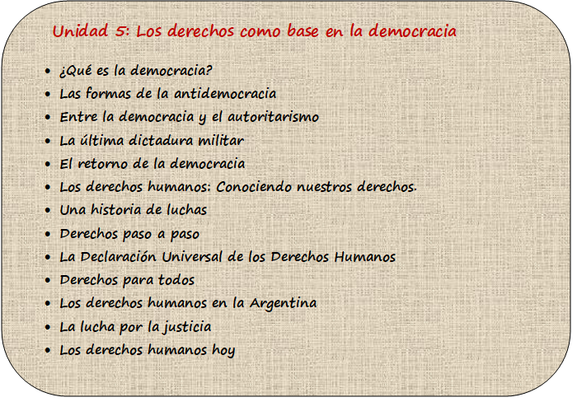

**Construir un país un país democrático**

**Te invitamos a ver en familia el siguiente video.**

[**https://www.youtube.com/watch?v=aZe0PncbYxo**](https://www.youtube.com/watch?v=aZe0PncbYxo)

* **Lee atentamente las páginas 60 y 61 del libro ”Biciencias”**
* **Completa el siguiente esquema con las palabras claves a partir de la lectura.**

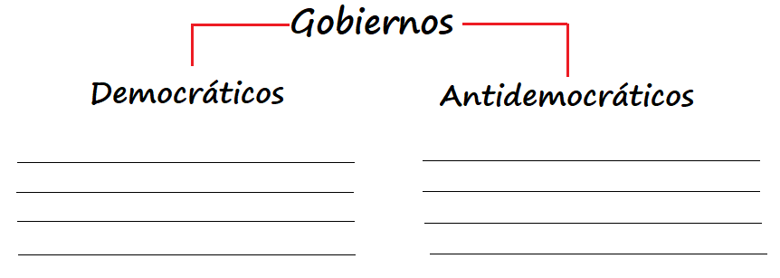

**ESPACIO CURRICULAR: CIENCIAS NATURALES**

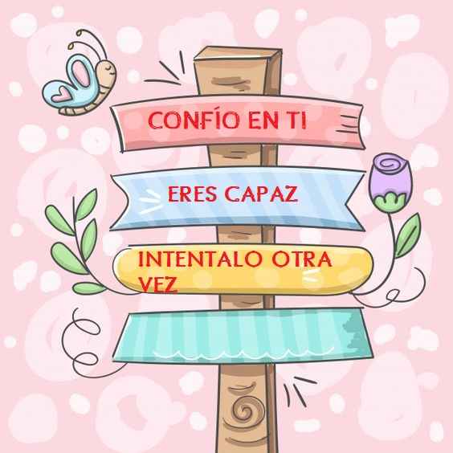**(Todas las consignas deben estar copiadas en la carpeta)**

**Seguimos con el tema, aprendiendo mucho sobre el cuerpo humano y la relación con el entorno…, ahora toca...**

**SISTEMA NERVIOSO**

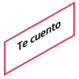

Mientras lees estas palabras, un sistema de tu cuerpo trabaja sin que te des cuenta y te permite entender lo que estás leyendo, mover los ojos para leer, mantener la postura en la silla y hasta coordinar los músculos de tu brazo y mano para cambiar de página. ¿Sabes de qué sistema se trata? Es uno muy importante llamado sistema nervioso.

Te propongo mirar este video: 

<https://www.youtube.com/watch?v=krqempHBRAc>

* Ahora lee con atención la página 199 del libro.

1. Completa el mapa conceptual:

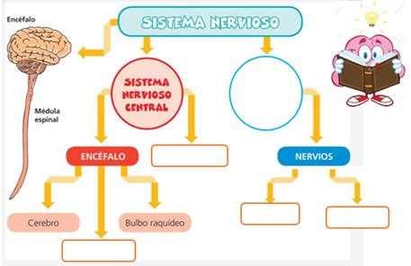

1. Responde:
2. ¿Qué función cumple el sistema nervioso?
3. ¿Qué es el encéfalo? Señala sus partes.

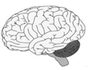



**A partir de todo lo trabajado hasta el momento, te proponemos enviar a la casilla de mail correspondiente de tus docentes la resolución de las actividades 1 y 2.**

**ESPACIO CURRICULAR: TECNOLOGÍA**

**(Todas las consignas deben estar copiadas en la carpeta)**

LAS NECESIDADES DE LAS PERSONAS

Las personas experimentamos muchas necesidades. Cuando la temperatura es baja, sentimos frío y necesitamos abrigo, si llueve nos mojamos y necesitamos paraguas o impermeable. No podemos vivir solos y necesitamos comunicarnos con otros.

***¿Cuáles son nuestras necesidades?***

Para reconocer algunas de nuestras principales necesidades, te invito a que realices la actividad que te propongo a continuación.

1. Completa los espacios en blanco del texto con la palabra correcta.

**Diarios - amigos-trabajo- alimentos- médica- escuela- aprender-**

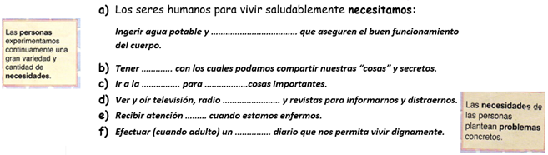



**A partir de todo lo trabajado hasta el momento, te proponemos enviar a la casilla de mail correspondiente de tus docentes la resolución de la actividad 1.**

**ESPACIO CURRICULAR: MÚSICA**

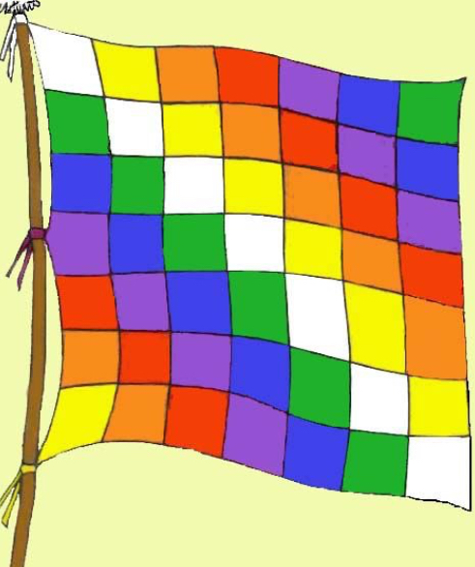

**Canto: “Zamba de mi Esperanza”**

[**https://drive.google.com/file/d/1I6hACdb5Vd1vAbwC-qalCa6mzgKoFwvi/view?usp=drivesdk**](https://drive.google.com/file/d/1I6hACdb5Vd1vAbwC-qalCa6mzgKoFwvi/view?usp=drivesdk)

¡Hola queridos chicos y chicas!

¡Esperamos que todos estén muy bien!

En esta semana, continuamos trabajando y conociendo un poco más del folclore argentino.

Esta canción que compartimos en el link, es una zamba, danza folclórica, que en esta oportunidad está interpretada en una versión muy original, ya que fue realizada para celebrar el pasado 12 de octubre, en Conmemoración al Día de la Diversidad cultural.

Es una canción que en su letra transmite un mensaje esperanzador como su título y melódicamente es de una dulzura exquisita.

**Actividad:**

Luego de escuchar la canción atentamente, responde:

1. ¿En cuántas lenguas está cantada la canción? Nómbralas y escribe de qué origen y de qué lugar geográfico son.
2. Busca el significado de la bandera wipala.
3. Investiga sobre la forma folclórica: Zamba.
4. Escribe los instrumentos que aparece en esta versión y nombra a qué familia pertenecen (viento, cuerda o percusión), recuerda que la voz humana es el instrumento musical natural del ser humano y cuenta cómo instrumento (clasifica si son voces adultas o infantiles, femeninas o masculina, individual o grupal).
5. Transcribe la letra en nuestra lengua castellana y busca distintas versiones de esta misma Zamba.
6. Pregunta en la familia a padres, tíos, abuelos, si conocen la canción y si te gusta, ¡cántala con ellos!

Los despedimos con un abrazo gigante, hasta el nuevo encuentro! **Esta actividad no requiere evidencia para entregar**. Seño María del Carmen y Seño Andrea.

**ESPACIO CURRICULAR: INFORMÁTICA APLICADA**

**Continuamos trabajando con el programa Microsoft Excel 2010**



**Durante estas clases online que realizaremos a distancia, se podrá leer o bajar el apunte que los alumnos utilizarán para los trabajos. No es necesario imprimirlo, pero si tenerlo a mano por si surgiera alguna duda cuando realizan las actividades.**

**A continuación, les dejo la explicación de la actividad:** [**https://www.youtube.com/watch?v=dCyBUz_ZSXk&feature=youtu.be**](https://www.youtube.com/watch?v=dCyBUz_ZSXk&feature=youtu.be)

**Actividades:**

**1- Ingresa al programa Microsoft Excel y abre el archivo Escuela – tu apellido.**

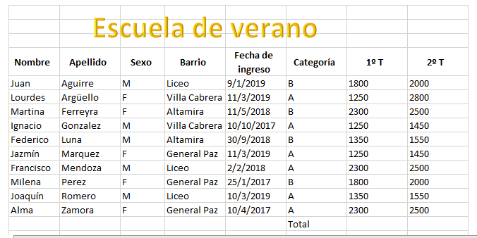

**2- Calcula el total del 1 y 2 trimestre.**

**3- Abajo de Total escribe Mayor y Menor. Calcula cuál es la cuota mayor y menor de ambos trimestres.**

**4- Cambia el nombre de la hoja 1 por Planilla general, agrega hoja 2 y coloca de nombre Ingreso 2017, agrega hoja 3 y escribe de nombre Ingreso 2019.**

**5- Filtra y organiza los socios del 2017 y 2019, copia y pega los datos en la hoja que corresponde a cada año.**

**6- Cambia el formato a las 3 planillas aplicando letra, color, tamaño 11 y bordes.**

**7- Haz clic en ARCHIVO GUARDAR y cierra el programa.**

|  |
| --- |
| **El archivo seguro se guardará en Documentos de la computadora. Podrá encontrarlo en Este Equipo o Mi Pc, hacer doble clic y luego hacer clic del lado izquierdo en Documentos. Ahí deberá encontrar el archivo guardado que será utilizado la próxima clase.** |

|  |
| --- |
| **Actividades para los alumnos que no tienen computadora** [**https://docs.google.com/document/d/12S2jt0PCfuuyHv-uhR7-TDkflXYbQt40ItNa_KTK3bw/edit?usp=sharing**](https://docs.google.com/document/d/12S2jt0PCfuuyHv-uhR7-TDkflXYbQt40ItNa_KTK3bw/edit?usp=sharing) |

|  |
| --- |
| **ESTA EVIDENCIA NO DEBE SER ENVIADA POR MAIL AL DOCENTE** |

**SITIO DE SEXTO**

**Te invitamos a colorear esta mandala.**

